**Aujourd’hui nous avons découvert un robot qui s’appelle BLUE BOT.**

*Dessine Blue bot*

Il avance quand on lui donne des ordres :

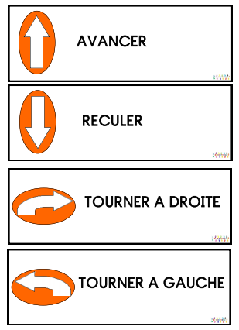 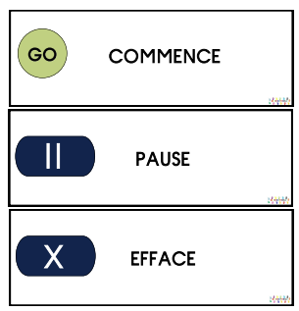

Mais il ne bouge que quand on lui donne l’ordre :



Avant de programmer Blue Bot, il faut effacer l’ancien programme :



**Aujourd’hui nous avons découvert un robot qui s’appelle BLUE BOT.**

*Dessine Blue bot*

Il avance quand on lui donne des ordres :

 

Mais il ne bouge que quand on lui donne l’ordre :



Avant de programmer Blue Bot, il faut effacer l’ancien programme :

